***DL > Développer une application autonome > Développer des composants d’accès > Formaliser des requêtes SQL > Phase 2***

**La base hotel**

Le script de création de la base se trouve dans \\serveur\logiciels\Base de données\hotel.sql, il permet de reproduire la base ci-dessous avec le jeu de test.

**Ecrivez les requêtes suivantes :**

**Lot 1**

**1 - Afficher la liste des hôtels.** *Le résultat doit faire apparaître le nom de l’hôtel et la ville*

select hot_nom, hot_ville

from hotel

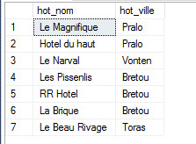

**2 - Afficher la ville de résidence de Mr White** *Le résultat doit faire apparaître le nom, le prénom, et l'adresse du client*

select cli_ville,cli_nom,cli_prenom,cli_adresse

from client

where cli_nom='White'

* Résultat : Detroit | White | Jack

**3 - Afficher la liste des stations dont l’altitude < 1000** *Le résultat doit faire apparaître le nom de la station et l'altitude*

select sta_nom, sta_altitude

from station

where sta_altitude < 1000

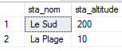

**4 - Afficher la liste des chambres ayant une capacité > 1** *Le résultat doit faire apparaître le numéro de la chambre ainsi que la capacité*

select cha_numero, cha_capacite

from chambre

where cha_capacite > 1

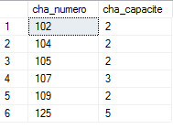

**5 - Afficher les clients n’habitant pas à Londre** *Le résultat doit faire apparaître le nom du client et la ville*

select cli_nom, cli_ville

from client

where cli_ville != 'Londre'

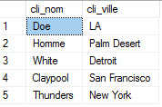

**6 - Afficher la liste des hôtels située sur la ville de Bretou et possédant une catégorie>3** *Le résultat doit faire apparaître le nom de l'hôtel, ville et la catégorie*

select hot_nom, hot_ville, hot_categorie

from hotel

where hot_ville = 'Bretou'

AND hot_categorie > 3



**Lot 2**

**7 - Afficher la liste des hôtels avec leur station** *Le résultat doit faire apparaître le nom de la station, le nom de l’hôtel, la catégorie, la ville)*

select sta_nom, hot_nom, hot_categorie, hot_ville

from hotel

join station on sta_id = hot_sta_id

*Solution 2 :*

select sta_nom,hot_nom,hot_categorie as categorie, hot_ville as ville

from hotel, station

where hot_sta_id = sta_id

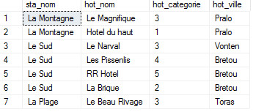

**8 - Afficher la liste des chambres et leur hôtel** *Le résultat doit faire apparaître le nom de l’hôtel, la catégorie, la ville, le numéro de la chambre)*

select hot_nom, hot_categorie, hot_ville, cha_numero

from hotel

join chambre on hot_id = cha_hot_id

*Solution 2 :*

select hot_nom, hot_categorie, hot_ville, cha_numero

from hotel, chambre

where cha_hot_id = hot_id

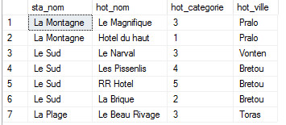

**9 - Afficher la liste des chambres de plus d'une place dans des hôtels situés sur la ville de Bretou** *Le résultat doit faire apparaître le nom de l’hôtel, la catégorie, la ville, le numéro de la chambre et sa capacité)*

select hot_categorie, hot_nom, hot_ville, cha_numero, cha_capacite

from hotel

join chambre on hot_id = cha_hot_id

where cha_capacite > 1

and hot_ville = 'Bretou'

*Solution 2 :*

select hot_nom, hot_categorie, hot_ville, cha_numero, cha_capacite

from hotel, chambre

where cha_hot_id=hot_id

AND hot_ville = 'Bretou'

AND cha_capacite > 1

* ***Aucun résultat***

**10 - Afficher la liste des réservations avec le nom des clients** *Le résultat doit faire apparaître le nom du client, le nom de l’hôtel, la date de réservation*

select r.res_id, r.res_cli_id, r.res_date, r.res_cha_id,

cl.cli_nom,

h.hot_nom

from reservation r

join client cl on cl.cli_id = r.res_cli_id

join chambre ch on ch.cha_id = r.res_cha_id

join hotel h on h.hot_id = ch.cha_hot_id

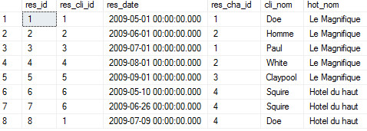

**11 - Afficher la liste des chambres avec le nom de l’hôtel et le nom de la station** *Le résultat doit faire apparaître le nom de la station, le nom de l’hôtel, le numéro de la chambre et sa capacité)*

select ch.cha_capacite, ch.cha_numero, h.hot_nom, s.sta_nom

from chambre ch

join hotel h on h.hot_id = ch.cha_hot_id

join station s on s.sta_id = h.hot_sta_id

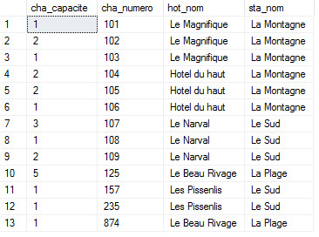

**12 - Afficher les réservations avec le nom du client et le nom de l’hôtel** *Le résultat doit faire apparaître le nom du client, le nom de l’hôtel, la date de début du séjour et la durée du séjour*

select r.res_date_debut, datediff(dd, r.res_date_debut, r.res_date_fin) as 'durée (jours)',

h.hot_nom,

cl.cli_nom

from reservation r

join chambre ch on ch.cha_id = r.res_cha_id

join hotel h on h.hot_id = ch.cha_hot_id

join client cl on cl.cli_id = r.res_cli_id

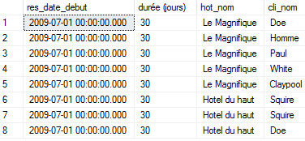

* ***Toutes les durées de réservations sont égales à 30 jours***

**Lot 3**

**13 - Compter le nombre d’hôtel par station**

select count(h.hot_id) as 'nombre d''hôtels', s.sta_nom as 'Station', s.sta_id

from hotel h

join station s on s.sta_id = h.hot_sta_id

group by s.sta_nom, s.sta_id

* ***sta_id est facultatif (sert à vérifier le résultat de la requête), mais si on le met dans le seclect il faut le mettre dans le GROUP BY également car il n’est pas sélectionné dans une fonction d’agrégat.***

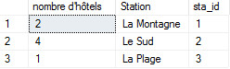

**14 - Compter le nombre de chambre par station**

select count(cha_id) as 'Nb chambres', s.sta_nom as 'Station'

from station s

join hotel h on h.hot_sta_id = s.sta_id

join chambre c on c.cha_hot_id = h.hot_id

group by s.sta_nom

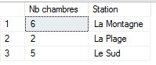

**15 - Compter le nombre de chambre par station ayant une capacité > 1**

select count(c.cha_numero) as 'nombre de chambre par station > 1', sta_nom as 'Station'

from chambre c

join hotel h on h.hot_id = c.cha_hot_id

join station s on s.sta_id = h.hot_sta_id

where c.cha_capacite > 1

group by s.sta_nom



**16 - Afficher la liste des hôtels pour lesquels Mr Squire a effectué une réservation**

select hot_nom as 'Nom de l''Hôtel'

from hotel h

join chambre ch on ch.cha_hot_id = h.hot_id

join reservation r on r.res_cha_id = ch.cha_id

join client cl on cl.cli_id = r.res_cli_id

where cl.cli_nom = 'Squire'

group by h.hot_nom

*Solution 2 :*

select h.hot_nom

from hotel h

join chambre cha on cha.cha_hot_id = h.hot_id

join reservation r on r.res_cha_id = cha.cha_id

join client cli on cli.cli_id = r.res_cli_id

where cli.cli_nom = (

select cli_nom from client where cli_nom = 'Squire'

)

group by h.hot_nom

* ***cli_id de Squire = 6. Dans la table « reservation », il y a 2 réservations pour le client 6. Ces 2 réservations concernent la chambre 4 qui est une chambre de l’hôtel « Hôtel du haut ».***



**17 - Afficher la durée moyenne des réservations par station**

select s.sta_nom as 'Station', avg(datediff(dd, r.res_date_debut, r.res_date_fin)) as 'Durée moyenne (jours)'

from reservation r

join chambre cha on cha.cha_id = r.res_cha_id

join hotel h on h.hot_id = cha.cha_hot_id

join station s on s.sta_id = h.hot_sta_id

group by s.sta_nom

* ***Dans la table « reservation », les chambres 1 à 4 ont été réservées. Les chambres 1 à 3 appartiennent à l’hôtel 1 (« Le Magnifique ») et la chambre 4 à l’hôtel 2 (« Hôtel du haut ») tous deux situés dans la station 1, « La Montagne » : il n’y a donc que bien cette station qui doit apparaître dans le résultat.***

